MENSAJE DE S.E. EL PRESIDENTE DE LA REPÚBLICA CON EL QUE INICIA UN PROYECTO DE LEY QUE CONCEDE UN INGRESO FAMILIAR DE EMERGENCIA.
______________________________

Santiago, 27 de abril de 2020.

MENSAJE Nº 046-368/

A S.E. EL
PRESIDENTE
DE LA H.
CÁMARA DE
DIPUTADOS
Honorable Cámara de Diputados:

En uso de mis facultades constitucionales, tengo el honor de someter a vuestra consideración un proyecto de ley que concede un ingreso familiar de emergencia.

- FUNDAMENTOS Y ANTECEDENTES

Los últimos meses han sido complejos para Chile y el mundo entero. La pandemia actual del brote del virus denominado coronavirus-2 del síndrome respiratorio agudo grave (SARS-CoV-2) que produce la enfermedad del coronavirus 2019 o COVID-19 representa el desafío global más importante en materia de salud pública y sanitaria del último siglo, y en palabras del ex Presidente del Banco Central Vittorio Corbo, se prevé que la crisis económica derivada de la referida pandemia termine siendo la más profunda desde la Segunda Guerra Mundial con una caída del PIB mundial mayor a la de la crisis financiera del 2008.

En el caso de Chile, sin lugar a dudas esta pandemia va a generar una de las crisis económicas más duras que ha tenido que enfrentar el país desde la década de los ochenta. Es por eso que como Gobierno, hemos actuado con sentido de urgencia desde el primer momento, teniendo como foco principal la protección de la vida y la salud de toda la población, y la protección de todas aquellas personas que se han visto gravemente afectadas por esta crisis, especialmente a los más vulnerables, ya que los efectos de la enfermedad COVID-19 se traducirán inevitablemente en pérdidas de empleos, que impactarán en mayor medida a este segmento de la población.

De esta forma, es indudable que la paralización o menor desarrollo de la actividad económica, va a tener un efecto importante en muchas empresas, pero también particularmente en las familias más vulnerables, que tienen menos recursos para afrontar una paralización de la actividad económica como la que se está produciendo.

Con el objetivo de ayudar a mitigar las consecuencias negativas de la enfermedad COVID-19, el Presidente de la República anunció el 19 de marzo de 2020 un Plan Económico de Emergencia, el cual contempla un paquete de medidas económico-social inédito en la historia de Chile, considerando que momentos excepcionales requieren de medidas excepcionales. El referido Plan se ha materializado, entre otros, en un conjunto de iniciativas legales que, con el apoyo del H. Congreso Nacional, han sido tramitadas con sentido de urgencia y en forma expedita, entre las cuales podemos destacar las siguientes:

- La ley N° 21.227, que faculta el acceso a prestaciones del seguro de desempleo de la ley N° 19.728, en circunstancias excepcionales (también conocida como Ley de Protección al Empleo), que tiene por objeto proteger el empleo, evitando fundamentalmente que la actual situación de crisis económica genere el innecesario término de relaciones laborales, en las circunstancias excepcionales que dicha ley establece, y protegiendo los ingresos de los trabajadores dependientes formales, posibilitando su acceso a las prestaciones del seguro de cesantía.

- La ley N° 21.225, que establece medidas para apoyar a las micro, pequeñas y medianas empresas, y a las familias, con la entrega de un bono de apoyo a los ingresos familiares, por el impacto de la enfermedad COVID-19 en Chile.

- La ley N° 21.229, que aumenta el capital del Fondo de Garantía para Pequeños y Medianos Empresarios (FOGAPE) y flexibiliza temporalmente sus requisitos.

Con el objeto de seguir dando apoyo a los hogares más vulnerables del país en estos difíciles momentos y brindar también ayuda a nuestros emprendedores, sobre todo a las Pymes, el pasado 8 de abril anunciamos la segunda parte de este Plan Económico de Emergencia, el que tiene dos grandes focos.

El primero, destinado a proteger a las familias más vulnerables del país, cuyo sustento depende principalmente de ingresos informales y que no pueden optar a la ley N° 21.227, de Protección al Empleo. El segundo, se concentra en ayudar a los emprendedores, especialmente a las Pymes, a través de líneas de financiamiento con garantías del Estado.

El proyecto de ley que se presenta hoy se encuentra dentro del marco del primer foco y establece la entrega de un apoyo económico, denominado Ingreso Familiar de Emergencia, durante los meses, que se prevé, serán los más complejos de esta pandemia y busca beneficiar a aquellos hogares que probablemente serán los más afectados por los efectos económicos que está produciendo la enfermedad COVID-19, que son aquellos hogares cuyos ingresos son mayoritariamente informales.

El proyecto de ley que hoy presentamos considera no sólo la vulnerabilidad socioeconómica de mediano plazo de una familia, sino que también, dentro de los señalados hogares, aquellos que han visto más perjudicada su fuente de ingreso producto de esta pandemia.

Este apoyo se entregará por tres meses, reduciéndose de manera gradual, a la espera de que estos hogares puedan ir retomando sus fuentes de ingresos. De esta manera, el primer mes se recibirá el 100% del beneficio, el segundo mes el 85% y el tercero el 70%. El monto dependerá del tamaño del hogar y de la situación socioeconómica de la familia, siendo más alto a mayor grado de vulnerabilidad.

Con ello, y sumado a los otros apoyos antes mencionados, buscamos poder entregar tranquilidad y protección a las familias chilenas en los difíciles momentos que enfrentamos como país.

- CONTENIDO DEL PROYECTO DE LEY

- Ingreso Familiar de Emergencia

El proyecto de ley propone conceder un Ingreso Familiar de Emergencia compuesto por tres aportes extraordinarios de cargo fiscal, para los hogares que pertenezcan al 90% más vulnerable de la población nacional, de conformidad al Instrumento de Caracterización Socioeconómica a que se refiere el artículo 5° de la ley N° 20.379; y a su vez, que pertenezcan al 60% más vulnerable de la población nacional, de acuerdo al Indicador Socioeconómico de Emergencia, según se señala en el proyecto. Adicionalmente, se requiere que los integrantes de dicho hogar no perciban ingresos provenientes de pensiones de cualquier naturaleza, de rentas del trabajo, de remuneraciones o dietas percibidas por el ejercicio de un cargo público, o de las prestaciones del seguro de cesantía o subsidios por incapacidad laboral, cualquiera sea la naturaleza de la licencia médica o motivo de salud que le dio origen.

El Indicador Socioeconómico de Emergencia será elaborado y administrado por la Subsecretaría de Evaluación Social y considerará la información del último mes disponible en el Registro de Información Social que establece el artículo 6º de la ley Nº 19.949.

Mediante resolución exenta dictada por la Subsecretaría de Evaluación Social y visada por la Dirección de Presupuestos se fijará el procedimiento y metodología para determinar quienes pertenecen al 40% más vulnerable y a más del 40% hasta el 60%, según el Indicador Socioeconómico de Emergencia, y la forma de verificación de los requisitos establecidos en la ley.

El Ingreso Familiar de Emergencia no constituirá remuneración o renta para ningún efecto legal.

- Monto del aporte

Para aquellos hogares que pertenezcan al 40% más vulnerable de la población nacional, de acuerdo con el Indicador Socioeconómico de Emergencia, el valor del primer aporte irá desde los $65.000, cuando dicho hogar esté compuesto por una persona, hasta los $494.000, cuando el hogar esté compuesto por diez o más personas. A su vez, el segundo aporte corresponderá al 85% del primer aporte, y el tercero aporte corresponderá al 70% del primer aporte.

Para los hogares que se encuentren sobre el 40% y hasta el 60% más vulnerable de la población nacional, de acuerdo con el mencionado Indicador Socioeconómico de Emergencia, el valor del aporte corresponderá a dos tercios de las cantidades establecidas para los hogares del 40% más vulnerable.

Para aquellos hogares donde uno o más de sus integrantes perciban algunos de los ingresos señalados en la ley, y la suma total de éstos sea inferior al monto del aporte que les correspondería, el valor del aporte será equivalente a la mitad de las cantidades establecidas para los hogares del 40% más vulnerable.

- Solicitud del aporte

El pago del Ingreso Familiar de Emergencia deberá ser solicitado por algún integrante mayor de edad del hogar beneficiario ante la Subsecretaría de Servicios Sociales del Ministerio de Desarrollo Social y Familia. Dicha solicitud también podrá ser realizada ante el Instituto Previsión Social y/o a través de otras instituciones públicas, con las que la referida Subsecretaría haya celebrado convenios. La solicitud deberá hacerse dentro de los 70 días corridos siguientes a la fecha de publicación de la resolución a que se refiere el artículo 2° de la ley.

- Pago del aporte

La Subsecretaría de Evaluación Social elaborará las nóminas de los beneficiarios de cada uno de los aportes del Ingreso Familiar de Emergencia y la Subsecretaría de Servicios Sociales ordenará su pago, el cual será realizado por el Instituto de Previsión Social. Esta institución, podrá celebrar convenios directos con una o más entidades públicas o privadas, que cuenten con una red de sucursales que garantice la cobertura nacional del pago del aporte que concede esta ley, incluyendo al Banco del Estado de Chile.

- Procedimiento de reclamación

Los reclamos relacionados con las materias del Ingreso Familiar de Emergencia, serán conocidos y resueltos por la Subsecretaría de Servicios Sociales del Ministerio de Desarrollo Social y Familia, de conformidad a lo establecido en la ley N° 19.880.

- Percepción indebida

El presente proyecto de ley establece sanciones penales para aquel que, con el objeto de percibir indebidamente el Ingreso Familiar de Emergencia, ya sea para sí o para terceros, proporcione, declare o entregue a sabiendas datos o antecedentes falsos, incompletos o erróneos.

Esta sanción penal será también aplicable, para quien, con el mismo objeto, proporcione, declare o entregue a sabiendas datos o antecedentes falsos, incompletos o erróneos, durante el proceso de encuesta para la aplicación del instrumento de caracterización socioeconómica a que se refiere el artículo 5° de la ley N° 20.379.

Con todo, el infractor deberá restituir las sumas indebidamente percibidas con los reajustes e intereses correspondientes.

- Otras disposiciones

Para efectos de verificar los requisitos para acceder al Ingreso Familiar de Emergencia, el Ministerio de Desarrollo Social y Familia, a través de la Subsecretaría de Evaluación Social podrá solicitar y exigir la información, los antecedentes y los datos personales que consten en los registros y bases de datos de las entidades e instituciones públicas y privadas previsionales y de seguridad social.

En todo caso, el personal del Ministerio de Desarrollo Social y Familia que tenga acceso a dicha información deberá guardar reserva y secreto absoluto de la misma.

Finalmente, los artículos finales del proyecto de ley modifican la ley N° 21.195, que entrega un bono extraordinario de apoyo familiar, y la ley N° 21.225, que establece medidas para apoyar a las familias y a las micro, pequeñas y medianas empresas por el impacto de la enfermedad COVID-19 en Chile, para efectos de regular el plazo de cobro de los bonos que conceden dichas leyes.

- Normas transitorias

El artículo primero transitorio establece que la resolución exenta que regulará el Indicador Socioeconómico de Emergencia deberá dictarse dentro de los diez días corridos siguientes a la fecha de la publicación de la presente ley en el Diario Oficial.

Por su parte, el artículo segundo señala que para tener derecho al primer aporte correspondiente al Ingreso Familiar de Emergencia, se deberá cumplir con los requisitos de acuerdo a la información disponible en la época en que se inicia la solicitud.

El artículo tercero transitorio regula la entrada en vigencia de las modificaciones a las leyes N° 21.195 y N° 21.225; y el cuarto contiene la norma de imputación de gastos correspondiente.

En consecuencia, tengo el honor de someter a vuestra consideración, el siguiente

PROYECTO DE LEY:

“Título I
Ingreso Familiar de Emergencia

Artículo 1º.- Concédase un “Ingreso Familiar de Emergencia” compuesto por un máximo de tres aportes extraordinarios de cargo fiscal, en las condiciones que establece la presente ley, para los hogares que cumplan los siguientes requisitos copulativos: (i) que pertenezcan al 90 por ciento más vulnerable de la población nacional, de conformidad al Instrumento de Caracterización Socioeconómica a que se refiere el artículo 5° de la ley N° 20.379, que crea el sistema intersectorial de protección social; (ii) que pertenezcan al 60 por ciento más vulnerable de la población nacional, de acuerdo al Indicador Socioeconómico de Emergencia a que se refiere el artículo 2° siguiente; y (iii) que sus integrantes mayores de edad no perciban alguno de los ingresos señalados en el artículo 5° de la presente ley.

El Ingreso Familiar de Emergencia que concede esta ley no constituirá remuneración o renta para ningún efecto legal y, en consecuencia, no será imponible ni tributable y no estará afecto a descuento alguno.

Artículo 2°.- El Indicador Socioeconómico de Emergencia será elaborado y administrado por la Subsecretaría de Evaluación Social del Ministerio de Desarrollo Social y Familia, el cual considerará, a lo menos, la información del último mes disponible en el Registro de Información Social que establece el artículo 6º de la ley Nº 19.949, que establece un sistema de protección social para familias en situación de extrema pobreza denominado Chile Solidario.

Mediante resolución exenta dictada por la Subsecretaría de Evaluación Social, visada por la Dirección de Presupuestos, se fijará el procedimiento y metodología para determinar quienes pertenecen al 40 por ciento más vulnerable de la población nacional, y a más del 40 por ciento hasta el 60 por ciento según el Indicador Socioeconómico de Emergencia, y la forma de verificación de los demás requisitos establecidos en esta ley.

Artículo 3°.- El hogar que, cumpliendo con los requisitos señalados en el artículo 1°, pertenezca al 40 por ciento más vulnerable de la población nacional, de acuerdo al Indicador Socioeconómico de Emergencia señalado en el artículo anterior, tendrá derecho al Ingreso Familiar de Emergencia, de acuerdo al aporte que le corresponda según la época en que efectúe la solicitud, según lo establecido en los incisos tercero y cuarto del artículo 7°, cuyos montos serán los siguientes:

Número de integrantes del Hogar | Monto del aporte extraordinario
Número de integrantes del Hogar | Primer aporte | Segundo aporte | Tercer aporte
Hogar integrado por 1 persona | $65.000 | $55.250 | $45.500
Hogar integrado por 2 personas | $130.000 | $110.500 | $91.000
Hogar integrado por 3 personas | $195.000 | $165.750 | $136.500
Hogar integrado por 4 personas | $260.000 | $221.000 | $182.000
Hogar integrado por 5 personas | $304.000 | $258.400 | $212.800
Hogar integrado por 6 personas | $345.000 | $293.250 | $241.500
Hogar integrado por 7 personas | $385.000 | $327.250 | $269.500
Hogar integrado por 8 personas | $422.000 | $358.700 | $295.400
Hogar integrado por 9 personas | $459.000 | $390.150 | $321.300
Hogar integrado por 10 o más personas | $494.000 | $419.900 | $345.800

Artículo 4°.- Para aquellos hogares que, cumpliendo con los requisitos señalados en el artículo 1°, se encuentren sobre el 40 por ciento y hasta el 60 por ciento más vulnerable de la población nacional, de acuerdo con el Indicador Socioeconómico de Emergencia señalado en el artículo 2°, el monto de cada aporte del Ingreso Familiar de Emergencia será equivalente a dos tercios de las cantidades establecidas en el artículo 3° para cada uno de ellos, de acuerdo al aporte que le corresponda según la época en que efectúe su solicitud, según lo establecido en los incisos tercero y cuarto del artículo 7°.

Artículo 5°.- También tendrán derecho al Ingreso Familiar de Emergencia aquellos hogares que estén integrados según lo dispuesto en el artículo siguiente, cuyos miembros mayores de edad perciban ingresos provenientes de pensiones de cualquier naturaleza en algún régimen de seguridad social o sistema previsional; de rentas del trabajo mencionadas en el artículo 42 números 1° y 2° de la Ley de Impuesto a la Renta; de remuneraciones o dietas percibidas en razón al ejercicio de un cargo público; o las prestaciones del seguro de cesantía que dispone la ley N° 19.728, que establece un seguro de desempleo, aquellas prestaciones percibidas en razón a la ley N° 21.227, y los subsidios por incapacidad laboral, cualquiera sea la naturaleza de la licencia médica o motivo de salud que le dio origen, durante el tiempo en que perciba dicho subsidio, siempre que cumplan los siguientes requisitos copulativos: (i) que la suma de dichos ingresos sean inferiores al primer aporte que le correspondería conforme al artículo 3°; (ii) que pertenezcan al 90 por ciento más vulnerable de la población nacional, de conformidad al Instrumento de Caracterización Socioeconómica a que se refiere el artículo 5° de la ley N° 20.379, que crea el sistema intersectorial de protección social; y (iii) que pertenezcan al 40 por ciento más vulnerable de la población nacional, de acuerdo al Indicador Socioeconómico de Emergencia a que se refiere el artículo 2°. En este caso, el monto de cada aporte del Ingreso Familiar de Emergencia será equivalente a la mitad de las cantidades establecidas en el artículo 3° para cada uno de ellos, de acuerdo a la época en que efectúe su solicitud, según lo establecido en los incisos tercero y cuarto del artículo 7°.

Artículo 6°.- Para efectos de lo dispuesto en la presente ley, el número de integrantes del hogar se determinará conforme a la información del último mes disponible en el instrumento de caracterización socioeconómica a que se refiere el artículo 5° de la ley N° 20.379.

No podrán solicitar el Ingreso Familiar de Emergencia, ni serán considerados para efectos de determinar el número de integrantes del hogar, aquellas personas que se hubieran ausentado del país por 30 días o más, durante los últimos 180 días corridos, contados desde la fecha de entrada en vigencia de la presente ley.

Título II
Solicitud, otorgamiento y pago del Ingreso Familiar de Emergencia

Artículo 7°.- El Ministerio de Desarrollo Social y Familia, administrará el Ingreso Familiar de Emergencia. El pago del Ingreso Familiar de Emergencia deberá ser solicitado, por una única vez, ante la Subsecretaría de Servicios Sociales del Ministerio de Desarrollo Social y Familia, por un integrante mayor de edad del hogar beneficiario. Esta solicitud también podrá ser realizada ante el Instituto de Previsión Social. Adicionalmente y para estos efectos, la Subsecretaría de Servicios Sociales podrá celebrar convenios con otras instituciones públicas.

La mencionada solicitud deberá ser realizada dentro de los 70 días corridos siguientes a la fecha de publicación de la resolución a que se refiere el artículo 2° de la presente ley y se mantendrá vigente desde su presentación en adelante.

Se entenderá que se renuncia al primer aporte que establece la presente ley, si no se solicita dentro de los 10 días corridos siguientes a la fecha de publicación de la resolución a que se refiere el artículo 2° de la presente ley. Asimismo, se entenderá que se renuncia al primer y segundo aporte si no se solicita dentro de los 40 días corridos siguientes a fecha de publicación de la resolución a que se refiere el artículo 2° de esta ley. Por último, se entenderá que se renuncia a los tres aportes si no se solicita dentro de los 70 días corridos siguientes a la fecha de publicación de la resolución a que se refiere el artículo 2° de la presente ley. Con todo, para tener derecho a los aportes que establece la presente ley, deberá cumplirse con los requisitos establecidos de acuerdo a la información disponible en la época en que se elabore cada una de las respectivas nóminas de pago a que se refiere el inciso primero del artículo siguiente.

Solo podrá realizarse una solicitud por hogar y el correspondiente pago se le efectuará al respectivo jefe o jefa de hogar.

Artículo 8°.- El Ministerio de Desarrollo Social y Familia, a través de la Subsecretaría de Evaluación Social, elaborará las nóminas de los beneficiarios de cada uno de los aportes que concede la presente ley. Por su parte, la Subsecretaría Servicios Sociales de dicho Ministerio ordenará su pago, que será realizado por el Instituto de Previsión Social. Para tales efectos, el Instituto de Previsión Social podrá celebrar convenios directos con una o más entidades públicas o privadas, que cuenten con una red de sucursales que garantice la cobertura nacional del pago del aporte que concede esta ley, incluyendo al Banco del Estado de Chile.

El pago del primer aporte se efectuará dentro de los 30 días corridos contados desde la fecha de publicación de la resolución a que se refiere el artículo 2° de esta ley. El pago del segundo aporte se realizará dentro de los 60 días corridos y el pago del tercer aporte se realizará dentro de los 90 días corridos, ambos contados desde la fecha de publicación de la citada resolución.

Artículo 9°.- El plazo máximo para el cobro de cada uno de los aportes, previamente otorgados, será de seis meses contados desde la emisión del respectivo pago y se entenderá que se renuncia a éste si no se solicita su cobro dentro del referido plazo.

Título III
Proceso de reclamación y percepción indebida del Ingreso Familiar de Emergencia

Artículo 10.- La Subsecretaría de Servicios Sociales del Ministerio de Desarrollo Social y Familia conocerá y resolverá los reclamos relacionados con el aporte que concede la presente ley, de conformidad a lo establecido en la ley N° 19.880, que Establece las Bases de los Procedimientos Administrativos que Rigen los Actos de los Órganos de la Administración del Estado.

Artículo 11.- Todo aquél que con el objeto de percibir indebidamente uno o más aportes que concede esta ley, para sí o para terceros, proporcione, declare o entregue a sabiendas datos o antecedentes falsos, incompletos o erróneos, será sancionado con las penas del artículo 467 del Código Penal.

Esta sanción será también aplicable, para quien, con el mismo objeto, proporcione, declare o entregue a sabiendas datos o antecedentes falsos, incompletos o erróneos, durante el proceso de encuesta, actualización, rectificación o modificación de datos del instrumento de caracterización socioeconómica a que se refiere el artículo 5° de la ley N° 20.379.

Lo dispuesto en los incisos anteriores es sin perjuicio que el infractor deberá restituir las sumas indebidamente percibidas, reajustadas de conformidad con la variación que experimente el Índice de Precios al Consumidor determinada por el Instituto Nacional de Estadísticas o el organismo que lo reemplace, entre el mes anterior a aquel en que se percibió y el que antecede a su restitución. Las cantidades así reajustadas devengarán además el interés penal mensual establecido en el artículo 53 del Código Tributario.

Corresponderá al Servicio de Tesorerías, en conformidad a las normas que la regulan, ejercer la cobranza judicial o administrativa de las cantidades percibidas indebidamente del aporte de emergencia que concede esta ley.

Título IV
Otras disposiciones

Artículo 12.- Para efectos de verificar los ingresos de los hogares que integren el Registro de Información Social creado por el artículo 6° de la ley N° 19.949, de conformidad a lo establecido en los artículos 1° y 5° de esta ley, el Ministerio de Desarrollo Social y Familia, a través de la Subsecretaría de Evaluación Social, podrá solicitar y exigir la información, los antecedentes y los datos personales que consten en los registros y bases de datos de las entidades e instituciones públicas y privadas previsionales y de seguridad social.

El personal del Ministerio de Desarrollo Social y Familia, en el cumplimiento de las labores que le encomienda la presente ley, deberá guardar reserva y secreto absoluto de la información que tome conocimiento en el cumplimiento de sus labores. Asimismo, deberá abstenerse de usar dicha información en beneficio propio o de terceros. Para efectos de lo dispuesto en el inciso segundo del artículo 125 de la ley N° 18.834, sobre Estatuto Administrativo, cuyo texto refundido, coordinado y sistematizado fue fijado por el decreto con fuerza de ley N° 29, de 2005, del Ministerio de Hacienda, se estimará que los hechos que configuren infracciones a esta disposición vulneran gravemente el principio de probidad administrativa, sin perjuicio de las demás sanciones y responsabilidades que procedan.

Artículo 13.- Agrégase el siguiente artículo 8 nuevo, a la ley N° 21.195, que entrega un bono extraordinario de apoyo familiar:

“Artículo 8.- El plazo para el cobro del bono será de seis meses contado desde la emisión del pago y se entenderá que se renuncia a éste si no se solicita su cobro dentro del referido plazo.”.

Artículo 14.- Agrégase, en el artículo primero de la ley N° 21.225, que establece medidas para apoyar a las familias y a las micro, pequeñas y medianas empresas por el impacto de la enfermedad COVID-19 en Chile, el siguiente artículo 9 nuevo:

“Artículo 9.- El plazo para el cobro del bono será de seis meses contado desde la emisión del pago y se entenderá que se renuncia a éste si no se solicita su cobro dentro del referido plazo.”.

Disposiciones Transitorias

Artículo Primero.- La resolución exenta a que se refiere el artículo 2° deberá dictarse dentro de los diez días corridos siguientes a la fecha de la publicación de la presente ley en el Diario Oficial.

Artículo Segundo.- Para tener derecho al primer aporte que establece la presente ley, se deberá cumplir con los requisitos establecidos de acuerdo a la información disponible en la época en que se inicia la solicitud a la que se refiere el artículo 7 de la presente ley.

Artículo Tercero.- Las modificaciones establecidas en los artículos 13 y 14 de esta ley entrarán en vigencia al momento de la publicación de esta ley, sin embargo, respecto de los pagos emitidos con anterioridad a dicha fecha, el plazo de seis meses se entenderá desde la publicación de la ley y no desde la emisión del pago.

Artículo Cuarto.- El mayor gasto fiscal que represente la presente ley, se financiará con cargo al presupuesto del Ministerio de Desarrollo Social y Familia, y en lo que faltare con recursos provenientes de la partida presupuestaria Tesoro Público.”.

Dios guarde a V.E.,

SEBASTIÁN PIÑERA ECHENIQUE
Presidente de la República

INGNACIO BRIONES ROJAS
Ministro de Hacienda

SEBASTIÁN SICHEL RAMÍREZ
Ministro de Desarrollo Social
y Familia

MARÍA JOSÉ ZALDÍVAR LARRAÍN
Ministra del Trabajo
y Previsión Social

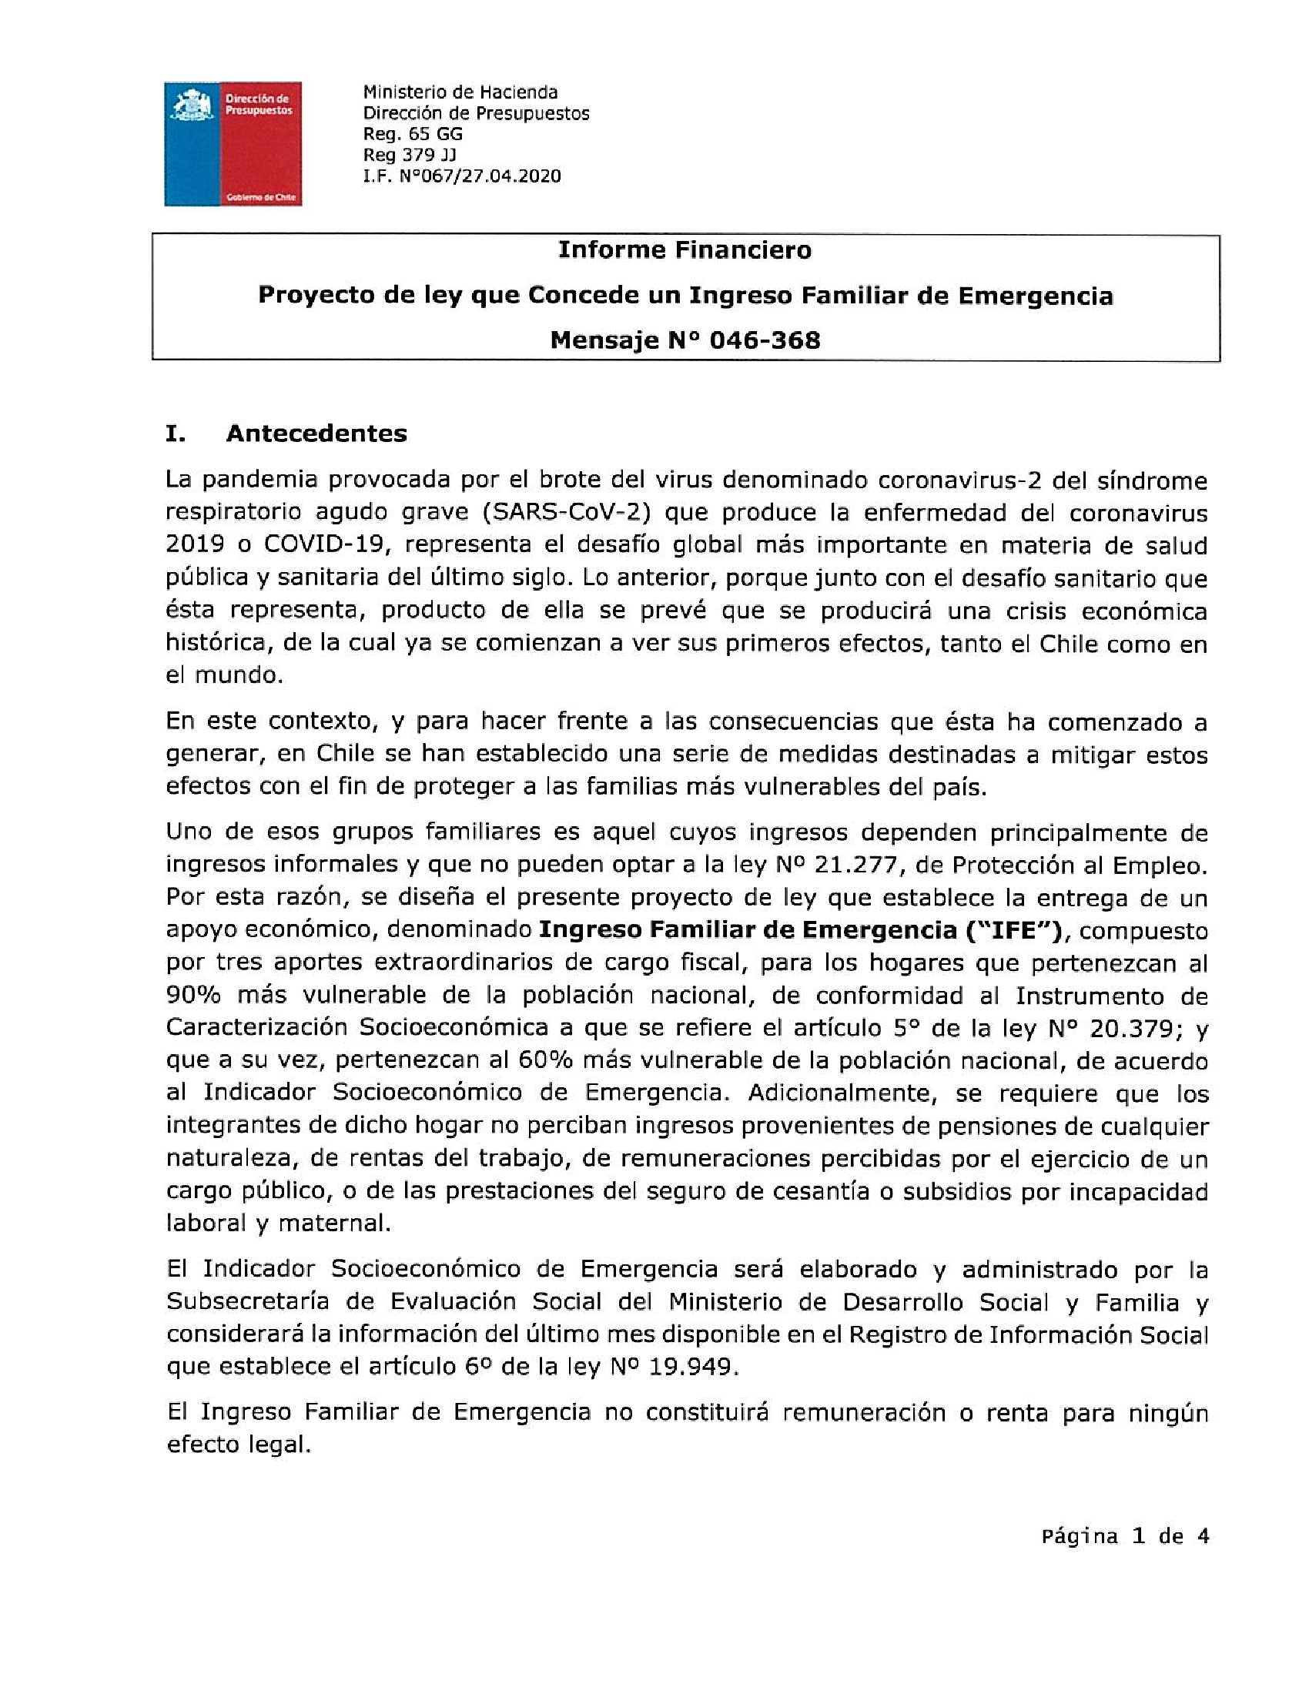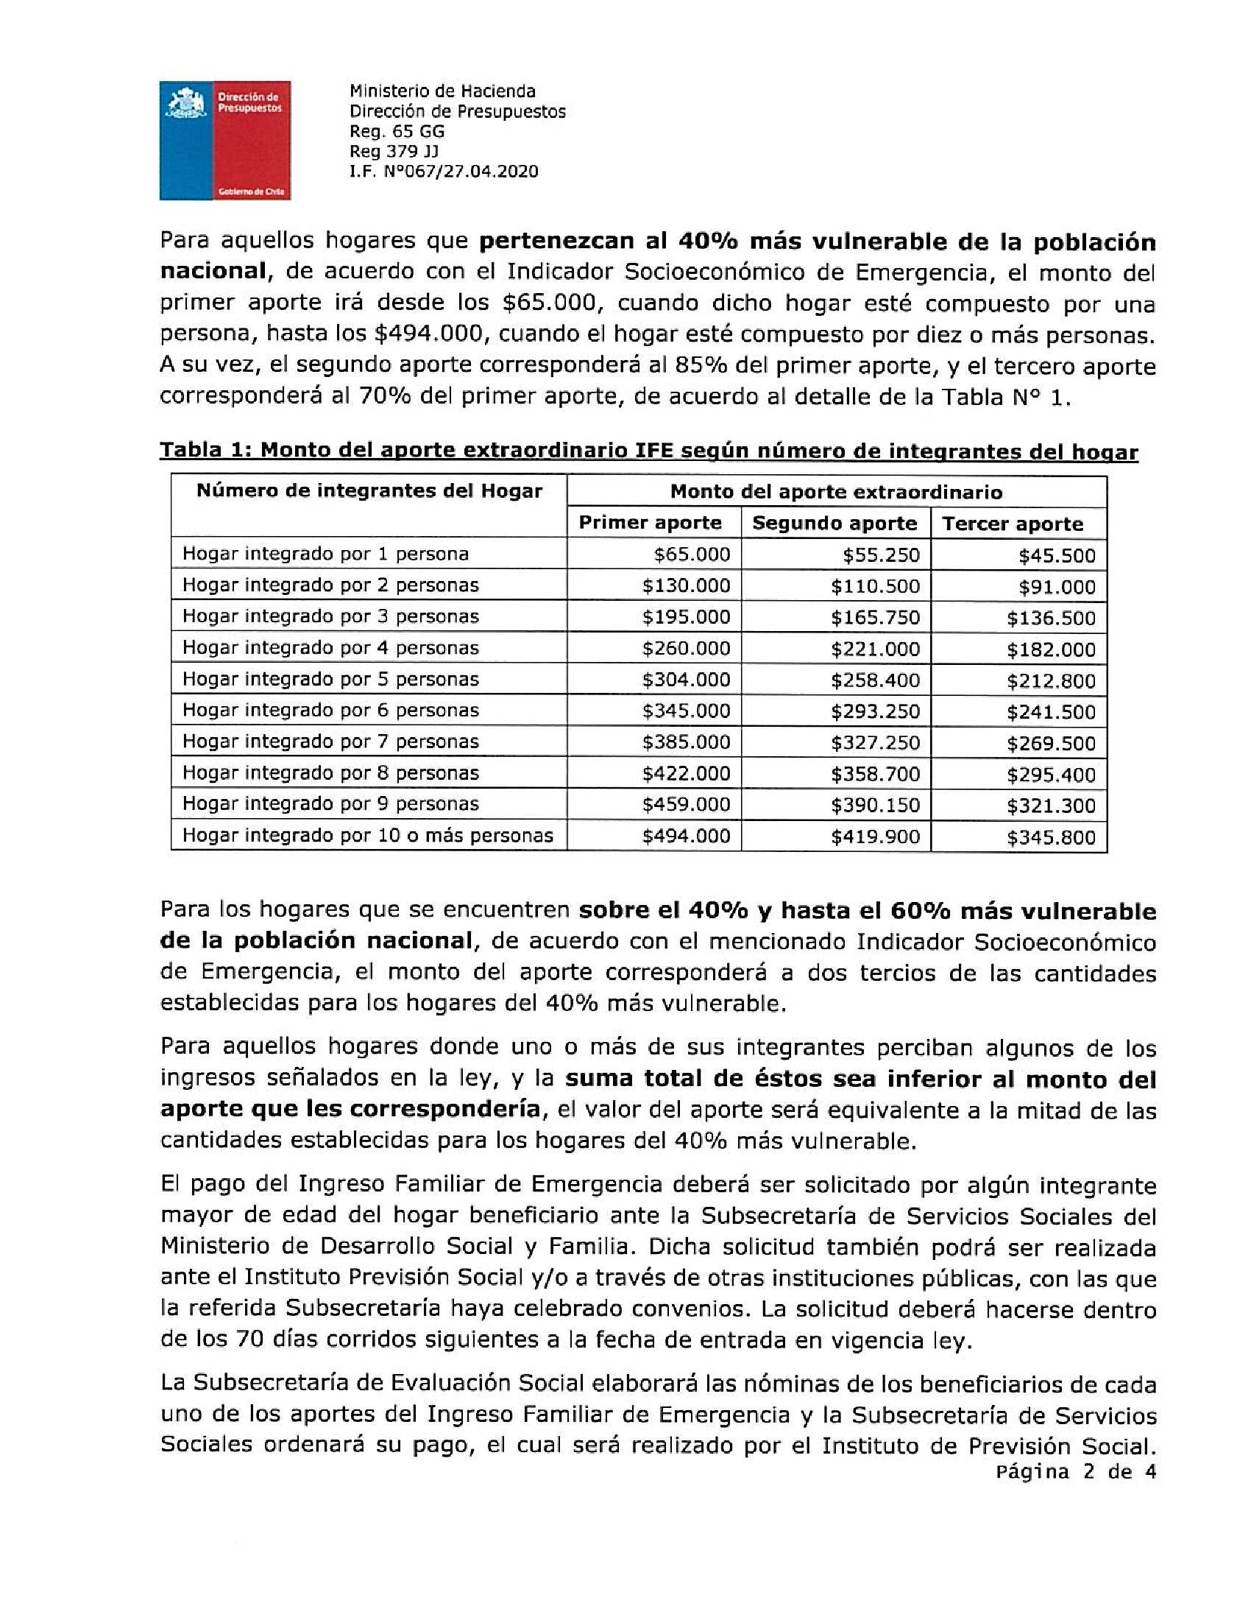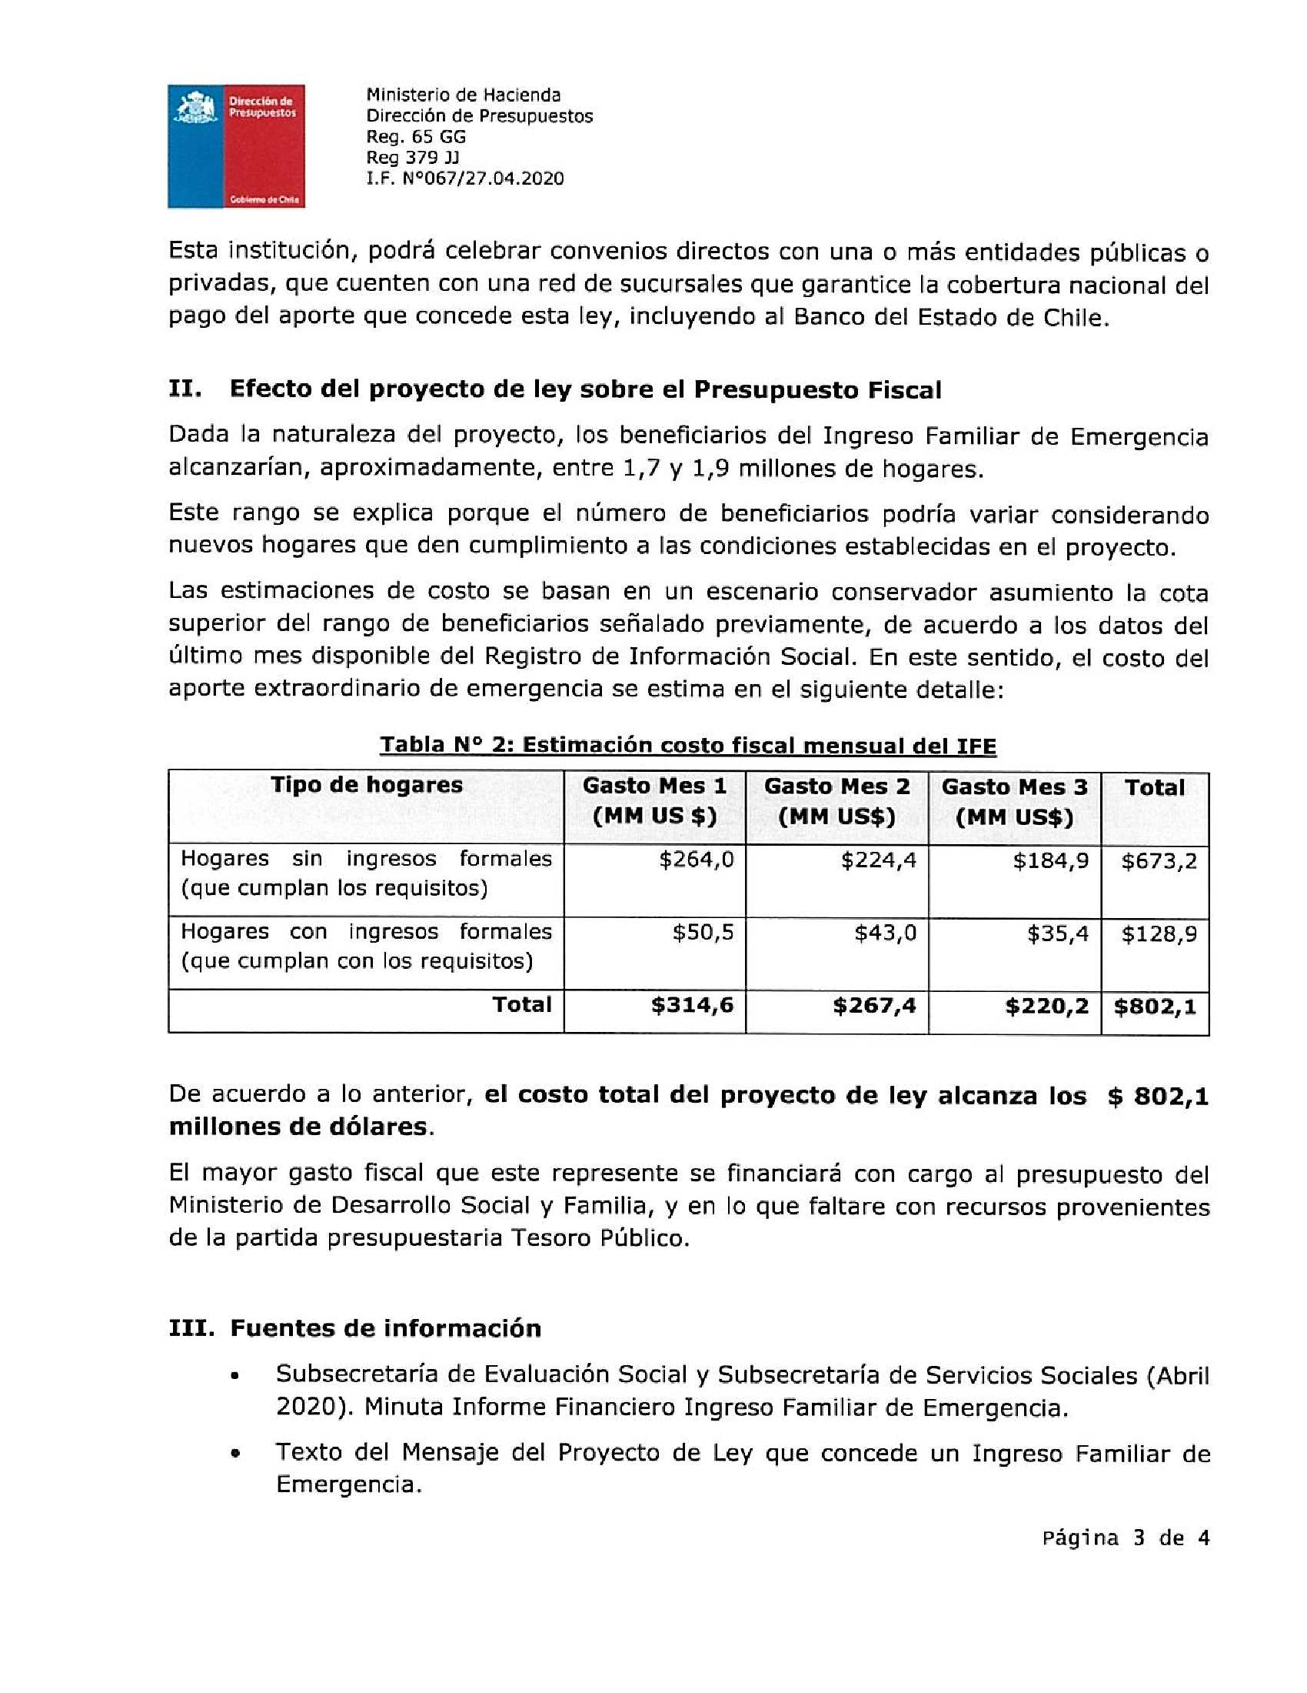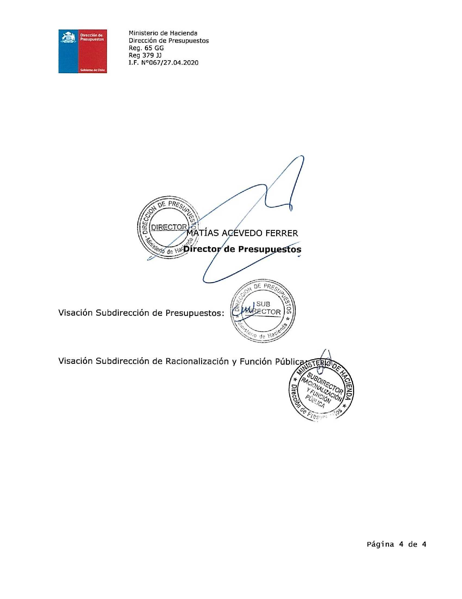

Disponible en Emol.com https://www.emol.com/noticias/Economia/2020/04/02/981809/Coronavirus-definiciones-economistas.html

